Název: Pruhy čísel 0 - 6.
Cíle: vytvoření představy posloupnosti čísel 0 - 6, upevnění učiva,
pojmy před, za, větší, menší, mezi, hned před, hned za.
Časový nárok: dle uvážení učitele.
Pomůcky: interaktivní tabule, číslice ze souboru číslice a tečky pro 1. třídu.
Metodické pokyny: s pomůckou lze pracovat na tabuli, lépe je ale pruhy vytisknout a zalaminovat, pak můžeme pracovat se žáky společně i individuálně. Žáci mohou i daná čísla na pruhy přikládat.
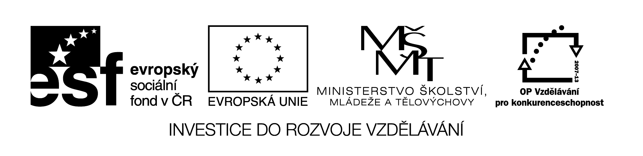
0 | 1 | 2 | 3 | 4 | 5
0 | 1 | 2 | 3 |  | 5 | 6
0 | 1 | 2 | 3 | 4 |  | 6
0 | 1 | 2 |  | 4 | 5 | 6
0 | 1 |  | 3 | 4 | 5 | 6
0 |  | 2 | 3 | 4 | 5 | 6
 | 1 | 2 | 3 | 4 | 5 | 6
 |  | 2 | 3 | 4 | 5 | 6
 | 1 |  | 3 | 4 | 5 | 6
 | 1 | 2 |  | 4 | 5 | 6
 | 1 | 2 | 3 |  | 5 | 6
 | 1 | 2 | 3 | 4 |  | 6
 | 1 | 2 | 3 | 4 | 5
0 |  |  | 3 | 4 | 5 | 6
0 |  | 2 |  | 4 | 5 | 6
0 |  | 2 | 3 |  | 5 | 6
0 |  | 2 | 3 | 4 |  | 6
0 |  | 2 | 3 | 4 | 5
0 | 1 |  |  | 4 | 5 | 6
0 | 1 |  | 3 |  | 5 | 6
0 | 1 |  | 3 | 4 |  | 6
0 | 1 |  | 3 | 4 | 5
0 | 1 | 2 |  |  | 5 | 6
0 | 1 | 2 |  | 4 |  | 6
0 | 1 | 2 |  | 4 | 5
0 | 1 | 2 | 3 |  |  | 6
0 | 1 | 2 | 3 | 4 | 5
0 | 1 | 2 | 3 | 4
 | 5 | 4 | 3 | 2 | 1 | 0
6 |  | 4 | 3 | 2 | 1 | 0
6 | 5 |  | 3 | 2 | 1 | 0
6 | 5 | 4 |  | 2 | 1 | 0
6 | 5 | 4 | 3 |  | 1 | 0
6 | 5 | 4 | 3 | 2 |  | 0
6 | 5 | 4 | 3 | 2 | 1
6 | 5 | 4 |  | 2 |  | 0
6 | 5 |  | 3 |  | 1 | 0
6 |  | 4 |  | 2 | 1 | 0
 | 5 |  | 3 | 2 | 1 | 0
 |  | 4 | 3 | 2 | 1 | 0
 | 5 | 4 |  | 2 | 1 | 0
 | 5 | 4 | 3 |  | 1 | 0
6 |  | 4 | 3 | 2 |  | 0
 | 5 | 4 | 3 | 2 |  | 0
6 | 5 |  | 3 | 2 | 1
6 |  | 4 | 3 | 2 | 1
6 | 5 | 4 |  | 2 | 1 | 0
6 | 5 | 4 | 3 |  |  | 0
6 |  |  | 3 | 2 | 1 | 0
Název: Pruhy čísel 0 - 6.
Cíle: vytvoření představy posloupnosti čísel 0 - 6, upevnění učiva,
pojmy před, za, větší, menší, mezi, hned před, hned za.
Časový nárok: dle uvážení učitele.
Pomůcky: interaktivní tabule, číslice ze souboru číslice a tečky pro 1. třídu.
Metodické pokyny: s pomůckou lze pracovat na tabuli, lépe je ale pruhy vytisknout a zalaminovat, pak můžeme pracovat se žáky společně i individuálně. Žáci mohou i daná čísla na pruhy přikládat.

